**I. Zoho mail là gì?**

**- Zoho Mail** là một dịch vụ email theo tên miền riêng, hoàn toàn miễn phí với cách thức hoạt động có nhiều điểm tương đồng như Yahoo hay Gmail.

[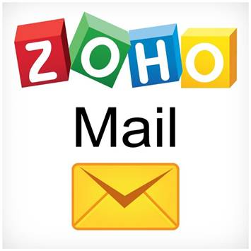](https://marketingai.mediacdn.vn/wp-content/uploads/2020/08/zoho-mail-la-gi-1.jpg)

*Zoho Mail là gì? (Nguồn: GG Image)*

- Cũng giống như Gmail, người dùng hoàn toàn có thể đồng bộ dữ liệu trên cùng hệ thống như Zoho Docs và Zoho Storage. Tuy nhiên, một trong những điểm khác biệt và tạo nên nét đặc trưng riêng của Zoho là bạn có thể sử dụng tên miền riêng ngay từ lúc đầu đăng ký mà không phải thông qua một bên thức ba nào khác như Google App Business. Điểm cộng này giúp Zoho ngày càng trở nên phổ biến hơn với các doanh nghiệp thể hiện sự chuyên nghiệp trong các hoạt động kinh doanh của mình.

- Thêm vào đó, Zoho Mail còn cung cấp cho người dùng gói miễn phí sử dụng 1 domain và 5 users, đây là mức ưu đãi cực kỳ phù hợp với blogger hay các website nhỏ. Nếu bạn có nhu cầu sử dụng nhiều hơn, bạn cũng có thể mua những gói trả phí với mức giá cao nhất là $10/user/tháng.

**Đặc điểm nổi bật của Zoho mail**

**- Zoho Mail**có rất nhiều mức giá phù hợp với nhu cầu của người dùng, thậm chí gói dùng miễn phí của Zoho cũng có chất lượng khá tốt và ở mức ổn định (1 domain, 5 user, 25MB file đính kèm) nếu bạn không có nhu cầu sử dụng lớn.

[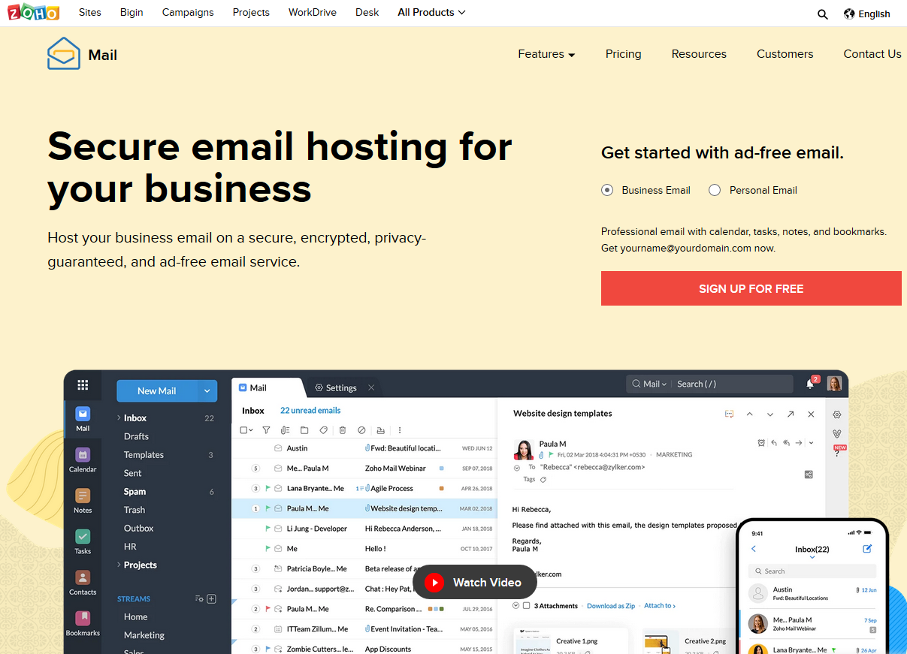](https://marketingai.mediacdn.vn/wp-content/uploads/2020/08/Zoho-mail.png)

*Đặc điểm nổi bật của Zoho mail là gì? (Nguồn: Zoho mail).*

- Zoho Mail có một số tính năng nổi bật phải kể đến như:

* Zoho Mail được tích hợp với các ứng dụng khác của Zoho như Docs, Storage…
* Có tính năng hỗ trợ Anti spam và Anti virus để tăng tính bảo mật cho người dùng.
* Tích hợp với Dropbox giúp người dùng sử dụng dễ dàng các dữ liệu được lưu trên đám mây.
* Zoho Mail cho phép người dùng sử dụng email và logo riêng để tạo 'chất' riêng cho thương hiệu.
* Người dùng có thể đăng nhập vào Zoho Mail thông qua tài khoản email hoặc SMS.
* Bạn có thể chuyển email từ hệ thống cũ sang Zoho mà không lo mất dữ liệu mail cũ.
* Dung lượng file đính kèm email tối đa là 25MB.

**II. Ưu nhược điểm của ZohoMail là gì?Ưu điểm**

[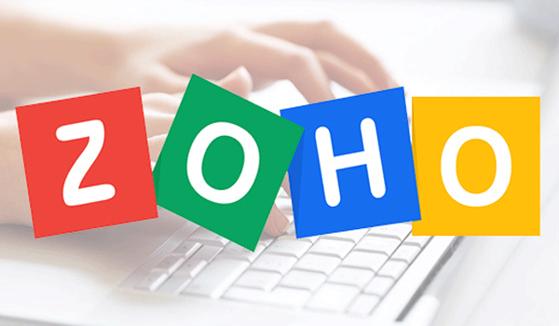](https://marketingai.mediacdn.vn/wp-content/uploads/2020/08/zoho-mail-la-gi-4.png)

*Ưu điểm của zoho mail là gì (Nguồn: GG Image)*

- Một trong số những ưu điểm nổi bật của Zoho mail phải kể đến như:

* Người dùng có thể sử dụng miễn phí (1 domain, 5 user, 25MB file đính kèm) nếu bạn không có nhu cầu sử dụng lớn.
* Tỷ lệ spam cực kì thấp khi bạn sử dụng đúng cấu hình. Ứng dụng Zoho mail tích hợp các công cụ lọc thư rác cải tiến nhất, giúp người dùng yên tâm dùng ứng dụng mà không phải lo bị spam quảng cáo mỗi ngày.
* Dễ dàng đăng ký và sử dụng, hỗ trợ trên nhiều quốc gia.
* Giao diện thân thiện, có thể sử dụng trên đa thiết bị, tích hợp với phần mềm từ bên thứ ba nên bạn có thể sử dụng ứng dụng này trên mọi thiết bị mà không có sự khác biệt lớn.
* Hỗ trợ chuyển đổi email từ hệ thống cũ sang Zoho mail mà không làm mất dữ liệu.
* Có nhiều tính năng cho quản trị viên: Đặc biệt khi bạn sử dụng Zoho Mail cho doanh nghiệp, bạn sẽ được hỗ trợ nhiều tính năng mạnh mẽ để kiểm soát và quản lý hệ thống.
* Tính ổn định cao: Bạn sẽ rất hiếm khi gặp phải tình trạng gián đoạn khi sử dụng Zoho mail bởi nó được vận hành trên trung tâm dữ liệu truyền phát nhanh của nhà cung cấp dưới sự giám sát chặt chẽ.

**Nhược điểm**

- Tính đến thời điểm hiện tại, nhược điểm duy nhất của **Zoho mail là gì**? Chính là zoho mail không hỗ trợ IMAP và POP với các tài khoản sử dụng miễn phí, bạn cũng không thể gửi mail trên ứng dụng Mail của Outlook hay Windows 10.

## III. Zoho CRM là gì? Lợi ích khi sử dụng Zoho CRM

- Zoho CRM là [phần mềm quản lý quan hệ khách hàng](https://amis.misa.vn/9691/phan-mem-quan-ly-khach-hang-da-kenh-tot-nhat/?source=Amisblog&medium=content&campaign=zoho_crm&content=internal_link&term=crm_nthuyen_amis-banhang" \t "_blank) ra mắt năm 2005. Zoho CRM thuộc sở hữu của Zoho – công ty công nghệ Ấn Độ có trụ sở chính tại California, Mỹ.

- Với nhân viên kinh doanh, phần mềm Zoho CRM giúp quản lý lượng lớn thông tin khách hàng. Đây là công cụ hỗ trợ đắc lực để chăm sóc và chuyển đổi khách hàng tiềm năng. Từ đó, giúp chốt đơn hàng nhanh chóng và gia tăng doanh số bán hàng.

- Với các nhà quản lý, [Zoho CRM](https://amis.misa.vn/60966/zoho-crm/?source=Amisblog&medium=content&campaign=zoho_crm&content=internal_link&term=crm_nthuyen_amis-banhang" \t "_blank) giúp dễ dàng giám sát và theo dõi toàn diện hoạt động bán hàng. Giám đốc/ trưởng phòng/ trưởng nhóm kinh doanh sẽ xem được bức tranh toàn cảnh hoạt động kinh doanh. Nhờ đó, cấp quản lý kinh doanh đưa ra các quyết định tức thời dựa vào dữ liệu theo thời gian thực trên phần mềm.

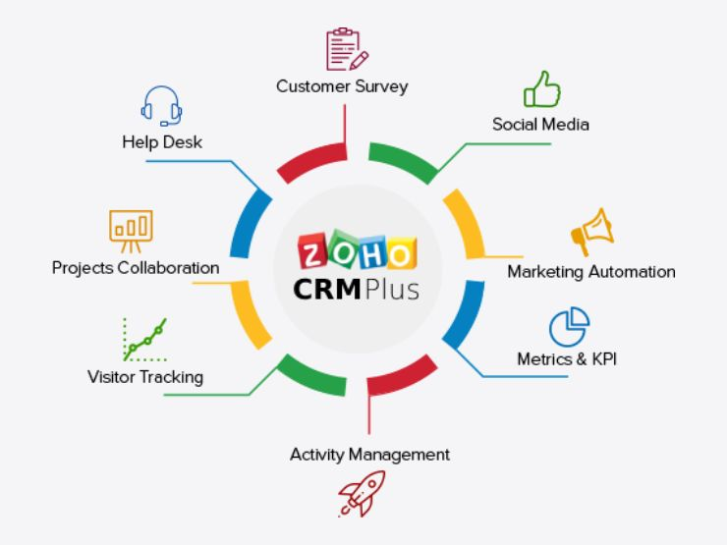*Phần mềm quản lý quan hệ bán hàng Zoho CRM*

- Tùy quy mô và nhu cầu doanh nghiệp, chi phí phần mềm Zoho CRM đang dao động khoảng 4,000,000 – 15,000,000 vnđ/người dùng/tháng. Như vậy, một doanh nghiệp 10 người dùng sẽ cần bỏ ra chi phí từ 40,000,000 – 150,000,000 vnđ/tháng.

- Đây là mức giá khá cao so với các phần mềm CRM Việt trên thị trường. Đơn cử phần mềm AMIS CRM, báo giá mềm hơn khá nhiều so với Zoho CRM. Gói 10 người dùng chỉ rơi vào 800,000 – 1,200,000 vnđ/tháng.

[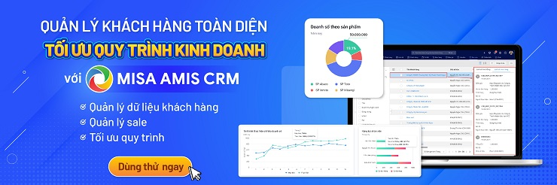](https://amis.misa.vn/phan-mem-crm-amis/?utm_source=Amisblog%26utm_medium=content%26utm_campaign=Zoho-CRM)

## IV. Tính năng chính phần mềm Zoho CRM

- Zoho CRM tập trung vào các tính năng giúp nâng cao hiệu quả cho các hoạt động kinh doanh.

**- Quản lý khách hàng tiềm năng**

* Quản lý khách hàng tiềm năng: Thông tin liên hệ chi tiết, phân tích & theo dõi thông tin quan trọng, tương tác & nuôi dưỡng khách hàng, đo lường ROI cho quảng cáo trực tuyến,…
* Quản lý giao dịch: Tập trung vào khách hàng có khả năng chốt đơn cao, phân tích các giao dịch trước đây để tăng cơ hội bán hàng,..
* Quản lý liên hệ: Theo dõi lịch sử tương tác khách hàng, giữ chân khách hàng cũ, tìm kiếm khách hàng mới,…

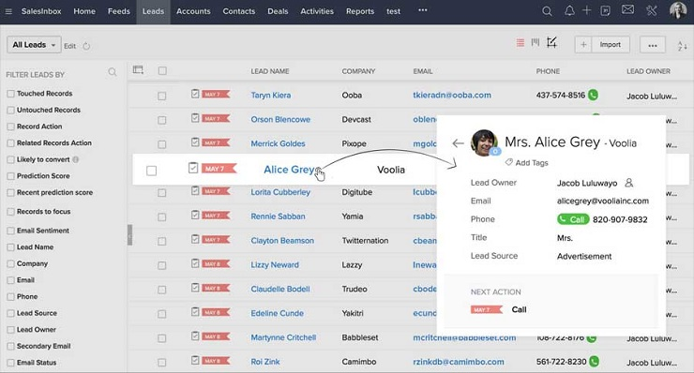*Zoho CRM quản lý thông tin liên hệ khách hàng*

**- CRM Zoho quản lý quy trình bán hàng**

* Hỗ trợ công cụ xây dựng quy trình bán hàng, đảm bảo mọi nhân viên kinh doanh hoạt động theo quy trình bán hàng chuẩn đã được xây dựng.
* Tự động phân khách hàng tiềm năng cho nhân viên bán hàng dựa trên tiêu chí đưa ra.

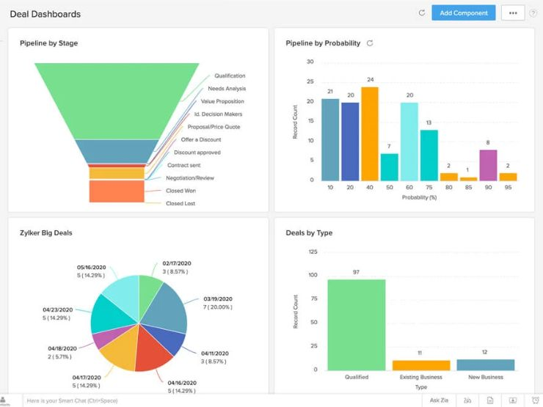*Ảnh minh họa dashboards phần mềm Zoho CRM*

**- Phần mềm Zoho CRM kết nối với khách hàng mọi lúc, mọi nơi**

* Dễ dàng tiếp cận với khách hàng đa kênh như điện thoại, email, chat trực tiếp, mạng xã hội,…
* Không bỏ sót bất kỳ thông báo nào khi khách hàng tương tác với doanh nghiệp của bạn.

**- Trợ lý ảo Zia sử dụng công nghệ AI**

* Tìm kiếm thông tin từ phần mềm ngay lập tức với trợ lý ảo Zia.
* Nhận dự đoán của Zia về khách hàng tiềm năng, tỉ lệ chốt, doanh số,…
* Nhận thông báo như nhắc nhở công việc, đề xuất thời điểm liên hệ với khách hàng tiềm năng dựa trên dữ liệu lưu trữ.

**- Zoho CRM cung cấp đa dạng báo cáo và phân tích**

* Xem báo cáo về doanh số, hiệu quả hoạt động, hiệu suất nhân viên,…
* Tạo bảng phân tích xu hướng, chỉ số đo lường để biết tình trạng hoàn thành mục tiêu công việc.
* Giúp người quản trị đưa ra quyết định dựa trên dữ liệu đang có.

**- CRM Zoho tích hợp với ứng dụng của các bên thứ ba**

* Phần mềm Zoho CRM tích hợp với nhiều bên thứ ba khác như Google Drive, DocuSign, MailChimp, Google Ads,… để gia tăng trải nghiệm cho khách hàng.

**- Các dịch vụ khác của Zoho CRM**

* Ngoài CRM, Zoho cũng phát triển các dịch vụ khác để hỗ trợ quản lý quan hệ khách hàng hiệu quả như Salesinbox, Bigin, Bookings,…

**- Salesinbox – Email dành cho nhân viên bán hàng**

* Bổ sung ngữ cảnh bán hàng để giúp chốt nhiều giao dịch hơn.

**- Bigin – Phần mềm CRM đơn giản cho doanh nghiệp vừa và nhỏ**

* Giải pháp quản lý quy trình bán hàng cho các doanh nghiệp vừa và nhỏ làm việc trực tiếp với khách hàng.

**- Bookings – Xếp lịch hẹn**

* Tự động hóa quy trình lên lịch để tránh tình trạng không đến nhưng không báo, quên lịch.

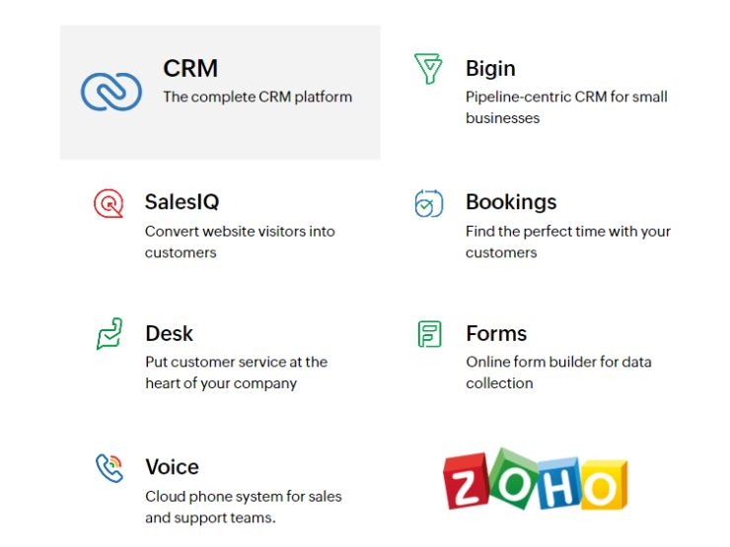*Dịch vụ quản lý quan hệ khách hàng tổng thể của Zoho*

- Bên cạnh đó, Zoho phát triển nhiều dịch vụ phần mềm khác như quản lý tồn kho, hỗ trợ khách hàng, email marketing, marketing automation, nhân sự, xuất hóa đơn,… Các dịch vụ này hỗ trợ đa dạng các hoạt động bán hàng, marketing, tài chính, vận hành, nhân sự, quy trình quản lý,…

- Với sự phát triển về phần mềm CRM và các phần mềm liên quan khác, Zoho đang đứng thứ hai thị trường SaaS toàn cầu. Theo Statista, tính đến tháng 6/2022, doanh thu SaaS của Zoho đạt 500 triệu USD, đứng sau Qualtrics 800 triệu USD và trước Freshworks 338 triệu USD.

**V. Hướng dẫn sử dụng Zoho CRM**

- Truy cập vào Zoho mail tại địa chỉ: <https://www.zoho.com/mail/zohomail-pricing.html?src=zmail> sau đó chọn **Business Email**, chọn Sign up của Free Plan.

https://mailadmin.zoho.com/hosting?plan=free

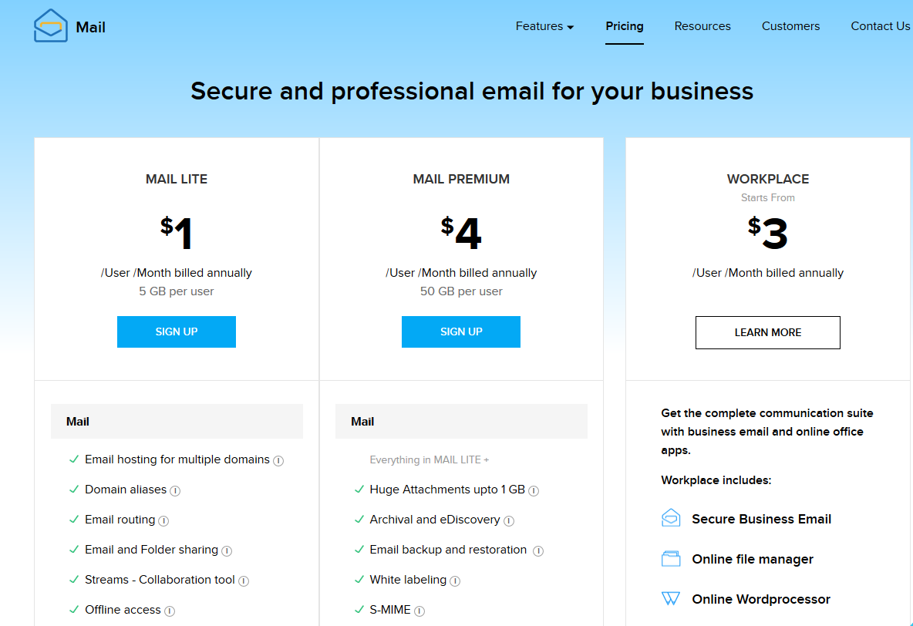

* Hệ thống sẽ xuất hiện một form thông tin để bạn điền Domain (tên miền riêng để tạo email). Điền địa chỉ website vào và chờ xác nhận.

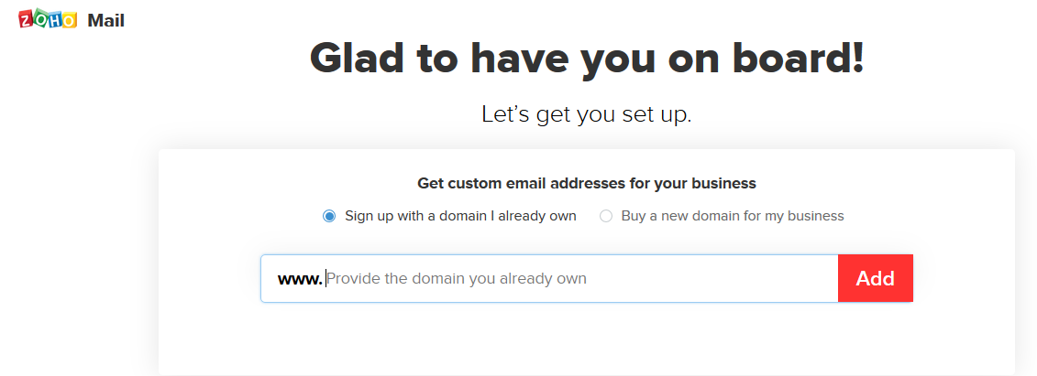

* Thực hiện điền các thông tin để xác thực tài khoản và tạo địa chỉ email với tên miền riêng trên Zoho mail, bao gồm những thông tin chính như:
* Contact email (để hệ thống gửi xác nhận hoặc thông tin xác thực trong trường hợp cần thiết)
* Zoho mail ID
* Password
* Word Verification: mã xác nhận của hệ thống

- Hoàn thiện đầy đủ những thông tin ở trên, bạn chọn "Sign up" để hoàn tất đăng ký tài khoản.

* Tiếp đó, hệ thống sẽ gửi yêu cầu xác thực domain. Click vào đường link **Proceed to verify domain ownership** để xác thực bước này.

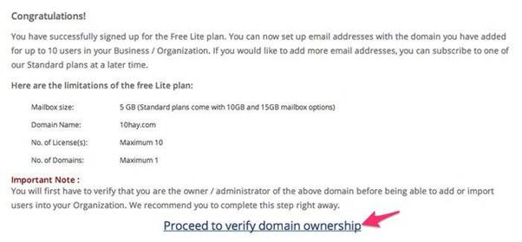

* Sau đó, hệ thống sẽ điều hướng bạn đến trang xác thực. Tại đây, bạn chỉnh sửa các record DNS theo yêu cầu của Zoho và trở về trang xác thực Zoho mail, chọn “Verify” để kết thúc quá trình trên.

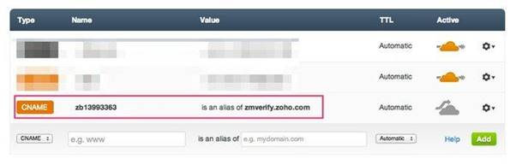

* Đến bước này bạn sẽ thấy hệ thống yêu cầu tạo tài khoản email. Khi thấy xuất hiện một bảng thông tin, bạn nhấn nút “Next” 2 lần và chọn **“Proceed to Point MX”**, click vào link này để tạo DNS cho domain. Bước này **bắt buộc** bạn phải hoàn thành, nếu không email **zoho sẽ không nhận được mail** từ các địa chỉ email khác.

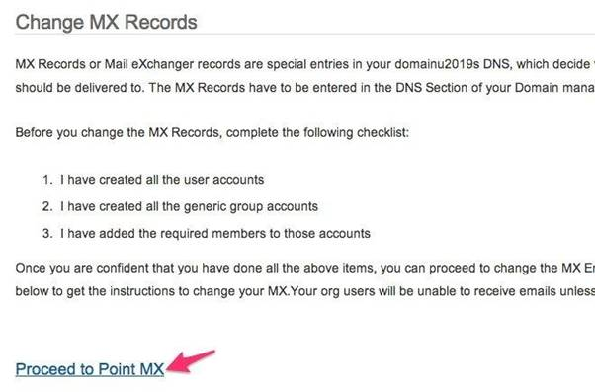

* Thêm record MX và DNS với các thông tin như sau:

[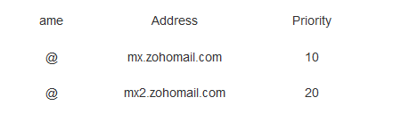](https://marketingai.mediacdn.vn/wp-content/uploads/2020/08/zoho-mail-la-gi-6.jpg.png)

*Thông số cấu hình zoho mail*

*Mẹo nhỏ*: Để kiểm tra tên miền riêng trên Zoho của bạn có lỗi hay không, hãy sử dụng 1 email khác và gửi mail test đến địa chỉ mail Zoho. Nếu nhận được email từ Zoho mà không nhận được mail từ địa chỉ khác thì bạn cần cập nhật lại DNS hoặc thực hiện thủ công bằng cách bổ sung ác bảng ghi MX của đơn vị cung cấp dịch vụ Email trong **MX Entry** của **Control Panel.**

***Để tạo thêm email có đuôi tên miền riêng, bạn thực hiện theo hướng dẫn sau:***

Vào Menu, chọn phần ***Control Panel.***

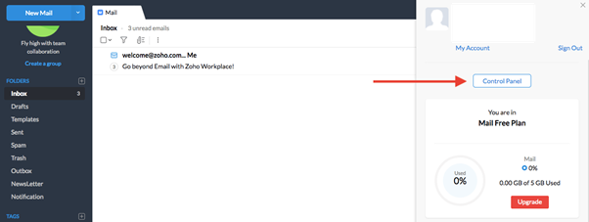

Tiếp theo, chọn **User Detail**

[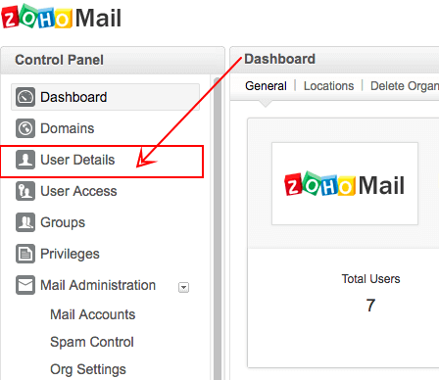](https://marketingai.mediacdn.vn/wp-content/uploads/2020/08/zoho-mail-la-gi-6.jpg-2.png)

*Cách cấu hình email có tên miền riêng trong zoho mail là gì*

Chọn **Add User** và điền những thông tin bắt buộc như: họ tên, địa chỉ email, mật khẩu. Chọn “OK” để hoàn tất quá trình cấu hình zoho mail trên.  
  
- Tham khảo link hướng dẫn trên youtube: https://www.youtube.com/watch?v=jQcfgoESwyk

## Điều kiện sử dụng Zoho Mail Wordpress Plugin

- Trong Zoho Mail Wordpress Plugin, người dùng cần có một trang Wordpress lưu trữ tên miền của mình. Đồng thời, bạn cần đáp ứng đầy đủ 3 tiêu chí:

* Người dùng sở hữu tài khoản Zoho Mail
* Trang web WordPress có khả năng tự lưu trữ
* PHP từ 5.6 trở lên

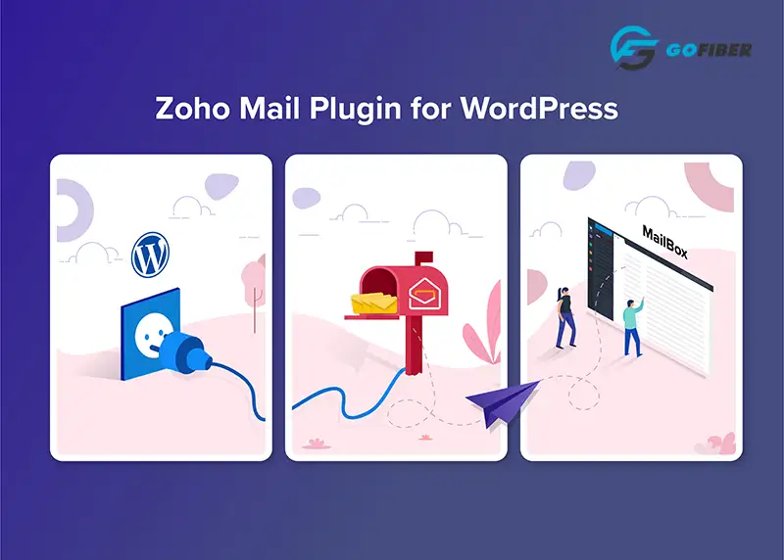

*Zoho Mail Wordpress Plugin là gì?*

## Hướng dẫn cài đặt Zoho Mail Wordpress Plugin

- Quá trình cài đặt Zoho Mail Wordpress khá đơn giản, toàn bộ quá trình cài đặt cũng tương như cài đặt các plugin khác trên WordPress mà thôi. Người dùng cần thực hiện lần lượt các bước sau:

* **Bước 1**: Tiến hành đăng nhập tài khoản WordPress tự lưu trữ của mình. Tiếp đến di chuyển đến bảng điều khiển trên hệ thống dành riêng cho quản trị viên.
* **Bước 2**: Trên thanh menu phía bên trái giao diện, bạn chọn ***Plugins***, tiếp đến chọn ***Add New.***
* **Bước 3**: Trên thanh tìm kiếm, bạn nhập "Plugin Zoho Mail", chọn ***Cài đặt*** ngay bên cạnh Plugins.
* **Bước 4**: Để có thể kích hoạt Plugin, bạn di chuyển trỏ chuột đến vị trí Plugins và chọn Installed Plugins, nhấn ***Kích hoạt***.

- Như vậy, sau 4 bước thì tính năng Plugin Zoho Mail đã được xuất hiện trong tài khoản WordPress của bạn.

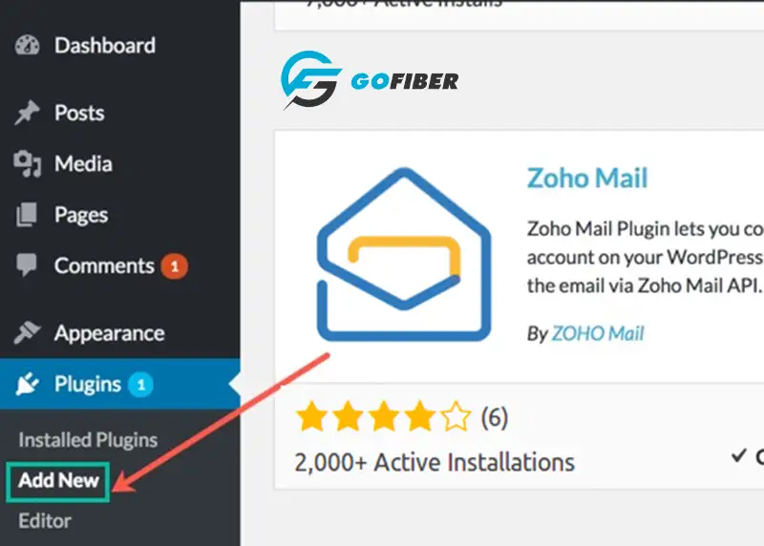

*Cài đặt Zoho Mail Wordpress khá đơn giản*

## Tham số trong Zoho Mail Wordpress Plugin

- Trong Zoho Mail Wordpress Plugin sẽ xuất hiện những tham số gắn liền với những ý nghĩa nhất định, cụ thể:

* **Miền khách hàng (Domain)**: Khu vực chứa các dữ liệu trong tài khoản Zoho của người dùng. Đây là một trong những [tên miền](https://gofiber.vn/domain-la-gi-tim-hieu-tat-tan-tat-cac-kien-thuc-ve-domain) hợp lệ được lưu trữ tại Zoho.
* **ID khách hàng (Client ID)**: Là thông số được tạo trong bảng điều khiển dành cho nhà phát triển Zoho. ID khách hàng được chỉ định trong quá trình người dùng đăng ký ứng dụng tại bảng điều khiển dành cho nhà phát triển.
* **Bí mật khách hàng (Client Secret)**: Mã bảo mật khách hàng đã tham gia đăng ký ứng dụng, được tạo trong bảng điều khiển dành cho nhà phát triển.
* **URI chuyển hướng được ủy quyền (Authorization Redirect URI)**: Có sẵn từ cấu hình WordPress, thu được từ trang web người dùng để tạo ID ứng dụng khách hàng.
* **Địa chỉ email gửi đi (From email address)**: Tên địa chỉ email được sử dụng trong khi gửi toàn bộ email.
* **Tên hiển thị của người gửi đi (From name)**: Là tên được hiển thị trong quá trình gửi toàn bộ email từ WordPress.

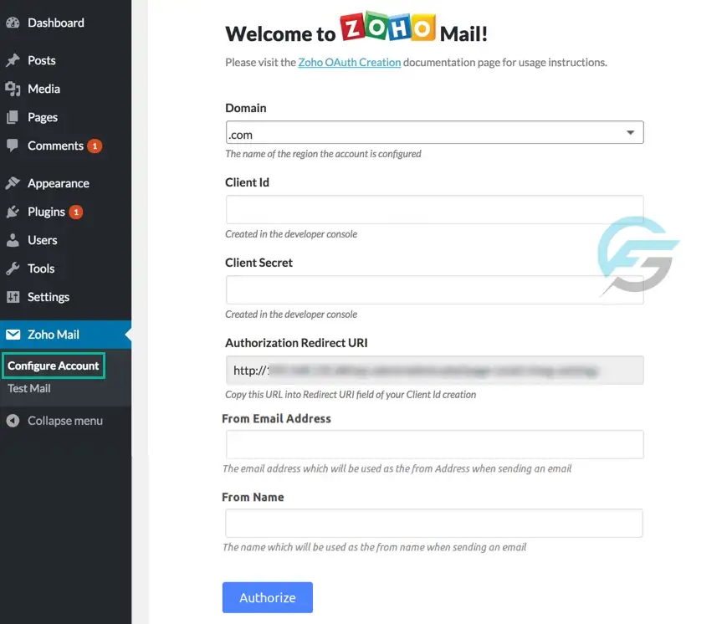

*Zoho Mail Wordpress Plugin 4*

## Hướng dẫn định cấu hình plugin Zoho Mail

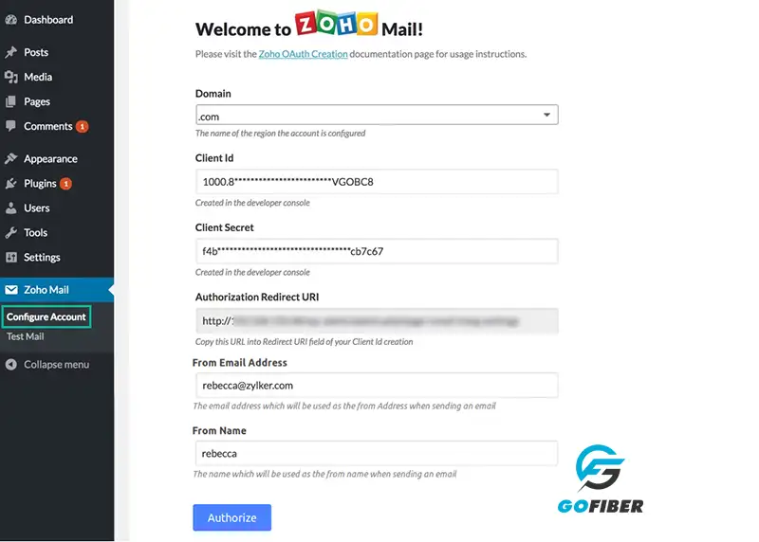

*Tạo ID Zoho Mail cho Wordpress*

- Sau khi bạn đã cài đặt thành công Plugin, trong WordPress của mình, bạn cần định cấu hình tài khoản Zoho Mail. Thao tác này giúp bạn có thể gửi email thông qua API Zoho Mail. Quy trình gồm 9 bước:

* **Bước 1:** Sau khi cài đặt, tại phía bên trái màn hình bạn chọn tab plugin Zoho Mail. Trong tab này, bạn di chuyển đến trang cấu hình Tài khoản Zoho Mail.
* **Bước 2:** Thực hiện thao tác sao chép URL chuyển hướng được ủy quyền trên trang đó.
* **Bước 3:** Tiến hành đăng nhập tài khoản Zoho Mail của bạn, đi đến Bảng truy cập điều khiển dành cho nhà phát triển Zoho. Mục đích của việc đi đến khu vực này là tạo ID dành cho khách hàng mới và bí mật ứng dụng khách để truy cập API Zoho Mail.
* **Bước 4:** Chọn Bắt đầu (Nếu không có khách hàng hiện có) hoặc Thêm ứng dụng khách (Trường hợp có một ứng dụng khách khác).
* **Bước 5:** Trên cửa sổ Loại máy khách, bạn chọn Ứng dụng dựa trên máy chủ
* **Bước 6:** Tiến hành cung cấp đầy đủ thông tin Tên khách hàng phù hợp Tên miền trong URL trang chủ và URL chuyển hướng được ủy quyền đã được cung cấp.
* **Bước 7:** Bạn nhấn Create để nhận Client ID và Client Secret. Tiếp đến, bạn hoàn tất quy trình bằng cách truy cập trang cấu hình Tài khoản Zoho Mail ngay tại Bảng điều khiển của WordPress.
* **Bước 8:** Điền đầy đủ các thông tin Client ID , Client Secret và From Email Address và Name. Đối với From Email Address và Name phải là địa chỉ người gửi của cùng một tài khoản mà Mật khẩu Khách hàng đã được tạo.
* **Bước 9:** Bạn chọn Ủy quyền và hệ thống sẽ hiển thị yêu cầu quyền truy cập dữ liệu Tài khoản Zoho. Tiếp đến bạn chọn Chấp nhận để hoàn tất quá trình.

- Từ đây bạn đã có thể gửi email từ trang WordPress thông qua Zoho Mail của mình.

- Kiểm tra chức năng của Zoho Mail Wordpress Plugin

- Sau khi đã thiết lập chức năng Zoho Mail Wordpress Plugin, bạn có thể kiểm tra lại chỉ với một vài bước như sau:

* **Bước 1**: Tại giao diện màn hình WordPress, phía bên trái màn hình bạn chọn Zoho Mail, tiếp đến chọn Test Mail.
* **Bước 2**: Khi giao diện mở ra, bạn cần điền đầy đủ các thông tin hệ thống yêu cầu: To (Địa chỉ email người nhận), Chủ đề và Nội dung của email.
* **Bước 3**: Sau khi đã điền đầy đủ các thông tin như trên, bạn chọn Gửi thư

- Sau khi nhấn Gửi thư, bạn có thể kiểm tra lại thư đã gửi trong mục Đã gửi của tài khoản Zoho Mail.

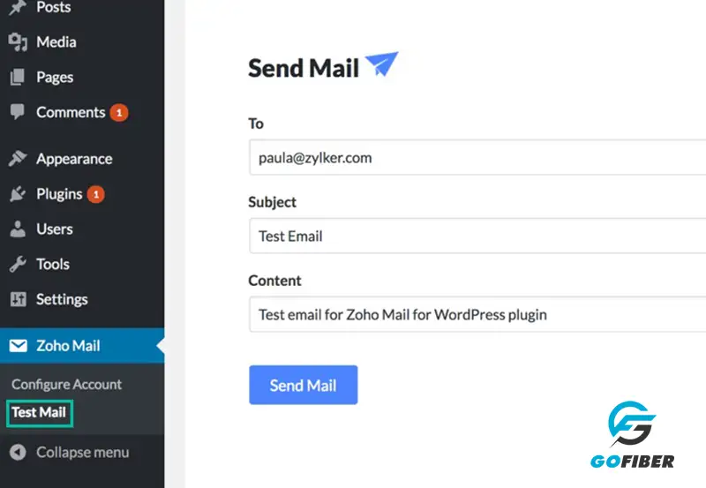

*Test mail trong Zoho Mail Wordpress Plugin*